|  |  |
| --- | --- |
| Titulo | Oficina de Cavernas – Jogo da Memória |
| Autor | Elson Rian Rodrigues de Albuquerque |
| Escola de implementação do Projeto e sua localização | À ser escolhida |
| Município | Rio de Janeiro |
| Núcleo Regional de Educação |  |
| Professor Orientador | Gleide Alencar |
| Instituição de Ensino Superior | Universidade Federal do Rio de Janeiro - UFRJ |
| Área do Conhecimento | Geologia |
| Produção Didático Pedagógica | Artigo |
| Público Alvo | Alunos |
| Série escolar | 7° ao 9° ano do ensino fundamental |
| Relação Interdisciplinar | Geologia, Geografia, Biologia e Química |
| Categoria do Jogo (Piaget) | Característica: - Forma de assimilação deformante;  - A analogia como característica principal;  - Tem função explicativa. (servem de base para o “porquê” das coisas);  Relação com aprendizado escolar: - produtora de linguagem e convenções;  - possibilita a compreensão da teoria (o como e o porquê das coisas) |
| Categoria do Jogo (Lara) | Pedagogia: Servem para que o aluno utilize várias vezes um conhecimento já adquirido. Servem como exercícios de repetição que ajudam o aluno a compreender outros modos de resolução. Podem ser usados como uma forma de verificar o que o aluno aprendeu. |
| Tipos de Inteligência e Habilidades apresentadas | Percepção, Lógica e raciocínio |
| Jogos e a relação com as áreas do conhecimento | Disciplina : Geologia/Geografia  Objetivos : Apresentar, por meio de jogos e ensinamentos, a importância das cavernas para o meio ambiente e sociedade. Além disso, por meio do jogo, introduzir o pensamento geológico de forma simples com base na percepção, raciocínio e lógica dos alunos.  Jogo Sugerido : Jogo da Memória |
|  |  |
|  |  |

**OFICINA DE CAVERNAS: JOGO DA MEMÓRIA**

**RESUMO**

Cavernas são um tipo de ambiente que podem ser formadas por diversos tipos de processos geológicos. Esse tipo de formação geológica não fornece conhecimento apenas para o meio da geologia, mas também pode fornecer dados fundamentais para biologia, como informações sobre a vida que habita esses ambientes; arqueologia, como o fósseis encontrados em cavernas; sociologia e filosofia, que demonstram, desde o princípio, a relação homem e caverna; tornando-se, portanto um tema que deve ser mais estudado e divulgado para a sociedade, especialmente para estudantes do ensino fundamental, que estão em fase de desenvolvimento e são peças fundamentais para a construção de um futuro sustentável. Foi elaborado, com base em artigos voltados para a educação, um jogo que pudesse introduzir esse conhecimento aos alunos, com o foco em desenvolver o raciocínio, percepção e lógica, além de apresentar o pensamento geológico de forma compreensível, e salientar a importância da preservação das cavidades que surgem no Brasil e no mundo.

**PALAVRAS-CHAVE:** Cavernas; geologia; educação

**ABSTRACT**

Caves are a type of environment that might be formed by several types of geological processes. This type of geological formation don’t give knowledge about geology, but also, give us data fundamentals to biology, like information about life present in these ambient; archeology with the fossils discovered in cave; the relationship between man and cave since the beginning of the human existence are might be some concept talked in philosophy and sociology. Therefore caves are an important subject that must be most studied and shared to the society, especially to students of the elementary school that are growing up and they are fundamentals pieces to the building of an ecological future.

**KEYWORDS:** Caves; geology; education

**Introdução**

Segundo Winge,M. *et. al.* (2001 – 2020), caverna é definida como uma cavidade subterrânea construída por processos naturais, de dimensões variadas suficientes para ser acessível ao homem. Pode ser de vários tipos, conforme topografia, comprimento e forma.

De acordo com o Serviço Geológico do Brasil (CPRM), abrigo, toca, gruta, fossa e abismo se classificam como tipos de cavernas, no entanto, essa classificação varia de acordo com cada autor e região.

Abrigo pode ser definido como uma cavidade com um pequeno comprimento e grande abertura. Animais ou pessoas podem utilizá-la como guarita.

Toca é uma caverna com grande abertura, desenvolvimento horizontal inferior a 20 metros e possui uma única entrada. Costuma ser predominantemente horizontal, sendo o desnível, quando presente, pequeno.

Gruta é uma caverna predominantemente horizontal, com mais de 20 metros de comprimento, podendo ter deníveis internos e salões. Geralmente tem mais de uma entrada, mas nem sempre é possível atravessá-la de um lado ao outro.

Fosso é uma caverna predominada pela verticalidade, com grande abertura e desnível inferior a 10 metros.

Abismo é uma caverna similar ao fosso, no entanto, possui desnível maior que 10 metros.

Para alguns autores, uma cavidade natural, só pode ser considerada como caverna, aquela que possui mais de 20 metros de extensão horizontal ou mais de 10 metros de desenvolvimento vertical. Portanto, não consideram os abrigos, tocas e fossos como cavernas.

Em algumas regiões do Brasil, utiliza-se o termo gruta para cavidades com pelo menos duas entradas e caverna para aquelas como uma entrada só.

As cavernas podem ser formadas por diferentes tipos de processos. No entanto, formam-se principalmente por dissolução das rochas, formando os ambientes cásticos. Nesse tipo de ambiente, por conta da dissolução das rochas, é possível encontrar os espeleotemas (estalactite, estalagmite).

Tal ambiente é caracterizado, principalmente, pela circulação de água em superfície e em subsuperfície e, por isso, conta com a presença de cavernas, depressões fechadas (dolinas, lagoas etc.), drenagens subterrâneas, fauna e flora específicas. São exemplos de rochas solúveis, em ordem aproximada de maior solubilidade: calcário, dolomito, mármore, arenito, quartzito, granito, formação ferrífera, entre outras (vide carste). Destaca-se que todas rochas são solúveis, entretanto, suas escalas de dissolução são muito variáveis e envolvem processos complexos que exigem cuidadosos estudos (CAVALCANTI, 2012, p. 112).

É possível, também, que derrames de lavas se esfriem na porção superfícial, mas continue em fusão no interior, de modo que a lava pode continuar fluindo formando um túnel cavernoso. Além desses processos formadores, também há a formação de cavernas por desabamento de grande blocos em paredões; por blocos de origem ígnea que são moldados por esfoliação esferoidal, e acabam formando uma estrutura cavernosa entre as rochas; entre outros.

**A IMPORTÂNCIA DAS CAVERNAS**

Segundo Azevedo (2007), a geodiversidade é o produto dos processos que interagem entre cultura, fauna, flora e paisagem. A geologia e a geomorfologia são responsáveis por determinar a distribuição dos habitats, das espécies e ditar a organização do homem no espaço.

Brilha (2005) diz que a biodiversidade está completamente ligada à geodiversidade, pois há uma série de condições abióticas essenciais para o desenvolvimento da natureza viva. As Cavernas são ambientes de desenvolvimento de diversas espécies, além de fornecer conhecimento acerca da história de formação do planeta Terra através das rochas que a compõe.

Segundo Araujo et. al (2017), o sistema de classificação de Schinner-Racovitza é o principal responsável pelo catálogo de espécies da fauna cavernícula. Se subdivem em:

a) Trogloxeno: Animais que utilizam a caverna para algum fim, mas que saem em algum momento de seu ciclo de vida;

b) Troglófilos: Espécies que podem desenvolver todo o seu ciclo de vida ora nas cavernas ora fora delas;

c) Troglóbios: Animais exclusivos de cavernas.

Essas informações atestam a conclusão de Brilha (2005), e mostra, portanto, a necessidade da preservação dessas formações, que possuem, não só importância geológica, mas também biológica e histórica.

Tendo em vista os pontos citados, podemos afirmar que cavernas e grutas fazem parte do conjunto da geodiversidade, necessitando, portanto, a preservação e maior conhecimento acerca desta formação geológica, que faz parte das relações humanas desde os primórdios.

**OBjetivo**

Apresentar, por meio de jogos e ensinamentos, a importância das cavernas para o meio ambiente e sociedade. Além disso, por meio do jogo, introduzir o pensamento geológico de forma simples com base na percepção, raciocínio e lógica dos alunos.

**RELATO DA ATIVIDADE**

Seguindo o princípio de Fonseca (2009), quanto menor for o nível de conhecimento geológico, mais difícil será sensibilizar o cidadão comum a questões relativas ao patrimônio geológico.

Segundo Rau (2007, p.53):

Muitos aspectos podem ser trabalhados por meio da confecção e da

aplicação de jogos selecionados, com objetivos como: aprender a lidar com a ansiedade; refletir sobre limites; estimular a autonomia; desenvolver e aprimorar as funções neurossensoriomotoras; desenvolver a atenção e a concentração; ampliar a elaboração de estratégias; estimular o raciocínio lógico e a criatividade.

Baseando-se nestes princípios, foi elaborado um jogo da memória, que visa o desenvolvimento de habilidades de atenção, concentração e memorização. Além disso, as imagens incluidas nos cartões do jogo servirão como auxílio para fixar os conceitos que foram apresentados em sala de aula.

O jogo traz 32 pares feitos com papel cartão, de dimensão 5cm x 5cm e distribuídos aleatoriamente.

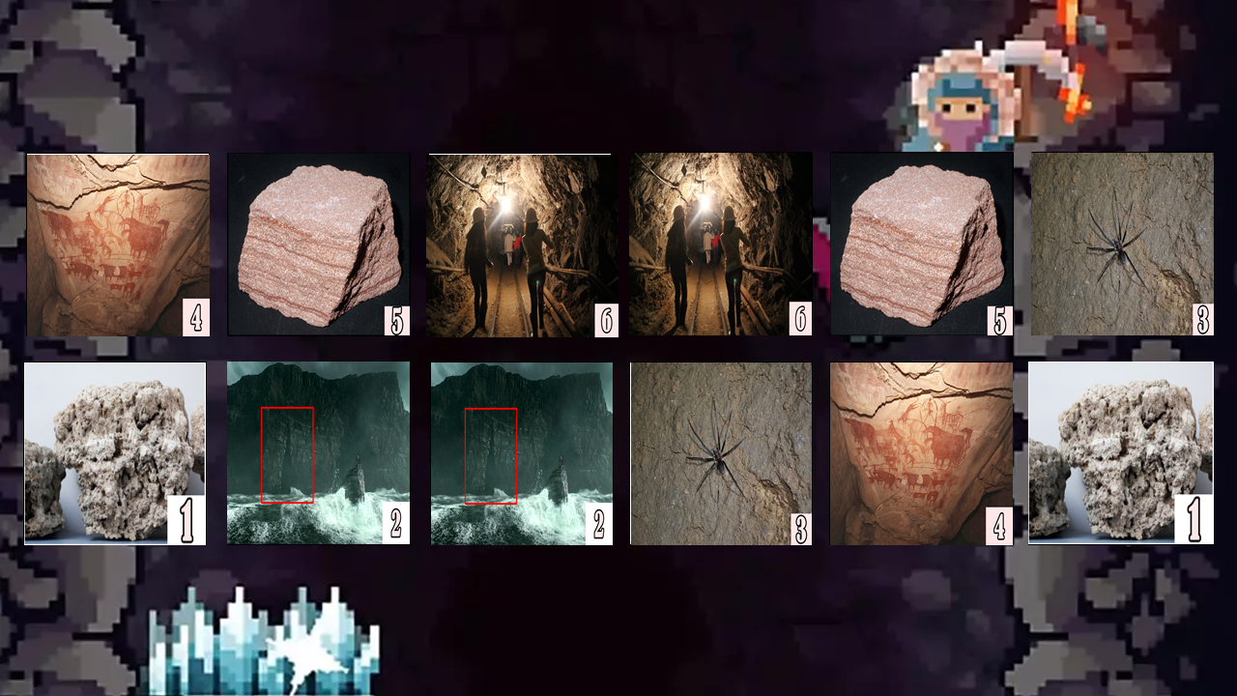

**Figura 01 –** Jogo da memória, exemplo 1. Fonte: Do autor

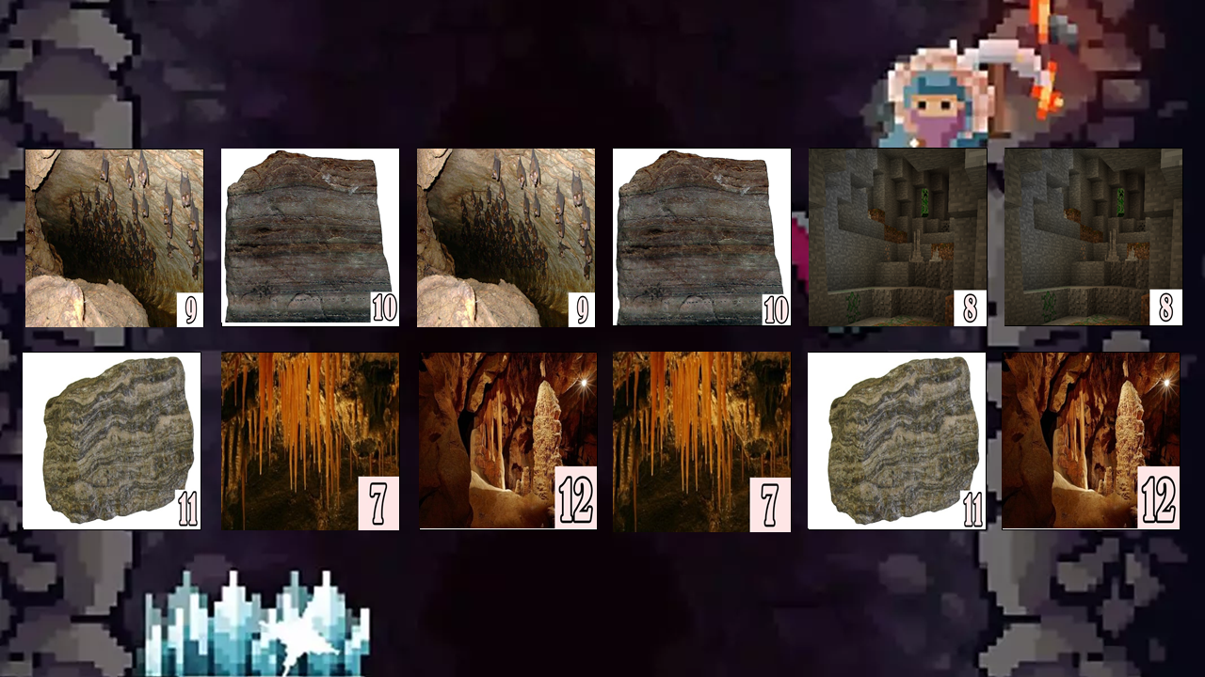

**Figura 02 –** Jogo da memória, exemplo 2. Fonte: Do autor

Os *cards* serão entregues após os alunos serem divididos em duplas ou grupos, no qual as duplas/grupos se enfrentarão entre si.

Regras do jogo:

* Ocorre, primeiramente, a divisão dos jogadores entre si, e depois a distribuição das cartas embaralhadas na mesa;
* Cada jogador tem uma chance por rodada (dependendo da quantidade de pares encontrados);
* Na vez do jogador, ele deverá escolher duas cartas entre todas que estão viradas na mesa;
* Em caso de não encontrar o par de cartas, o jogador perde a vez, e devolve as cartas no lugar onde as pegou;
* Caso o jogador encontre duas cartas iguais, ele deverá coletar seu par e guardar consigo, retirando do lugar onde as pegou. O jogador também deverá continuar jogando até que não consiga encontrar o par correspondente;
* O jogo termina assim que todos os pares sejam coletados;
* Ganha quem somar o maior número de pares.

**Plano de aula e pôster**

A aula será mediada conforme os *slides* exibidos. Contará, primeiramente com informações básicas sobre geologia e o pensamento geológico; como erosão, intemperismo, tipos de rochas. Logo após a apresentação dos conceitos básicos para implementar a ideia aos alunos, será exibido as informações sobre o ambiente espeleológico; seus processos de formação, importância para a sociedade e meio ambiente; fauna e flora cavernícula; conscientização para a valorização da geodiversidade. Toda a aula será feita com o intuito de incentivar o aluno a interagir com o mediador, fazendo uso de assuntos recorrentes da faixa etária dos estudantes e contextualizando com o tema do projeto.

**Questionário**

O questionário utilizado para avaliar o conhecimento absorvido pelos alunos conterá 10 perguntas:

1 – O carbonato é a rocha com maior tendência à existência de cavernas. Qual é o responsável pela formação dessas cavernas nestas rochas?

2 – Como você acha que uma caverna à beira do mar pode ter sido formada?

3 – Muitos animais são encontrados em ambientes cavernosos. Por que você acha que a vida desses animais devem ser preservadas?

4 - O homem sempre esteve em contato com as cavernas, desde o início de sua história. Além da pintura rupestre, o que mais podemos encontrar nas cavernas alegando essa relação homem e caverna?

5 – O arenito é uma rocha formada por grãos de tamanho areia. Você acha que devem existir muitas cavernas desse tipo de rocha? Você acha que a água possui poder erosivo maior nessas rochas do que nas rochas formadas diretamente pelo magma?

6 – Podemos ver uma caverna usada para fins lucrativos. Quais riquezas, além da mineração, as cavernas podem nos proporcionar?

7 – A estalactite é encontrada em que tipo de formação de cavernas?

8 – o quartzito é uma rocha metamórfica. Você acha que é difícil encontrar uma caverna com esse tipo de rocha?

9 – O gnaisse também é uma rocha metamórfica. Existem cavernas com esse tipo de rocha?

10 – A estalagmite tem alguma relação com a estalactite?

**Conclusão**

Portanto, de acordo com a futura coleta das respostas dos alunos, e avaliação do comportamento deles frente à aula, será possível concluir se o conteúdo foi bem aceito e absorvido pelos alunos. Além de atestar que jogos utilizados como ferramentas de aprendizado oferecem um bom retorno de aprendizado, tanto para professores quanto para alunos.

**Referências bibliográficas**

CAVALCANTI, F. C.; LIMA, M. F.; MEDEIROS, R. C. S; MEGUERDITCHIAN, **I.** **Plano de Ação Nacional para a Conservação do Patrimônio Espeleológico nas Áreas Cársticas da Bacia do Rio São Francisco**. Brasília: Instituto Chico Mendes de Conservação da Biodiversidade - Instituto Chico Mendes, 2012. 140 p. (Série Espécies Ameaçadas, 27). Disponível em: <http://www.icmbio.gov.br/portal/images/stories/docsplano-de-acao/pan-cavernas/livro_cavernas.pdf>. Acesso em: 10 mai. 2020.

  Winge,M. *et. al.* 2001 - 2020 2019**. Glossário Geológico Ilustrado**. Disponível na Internet  em  10 de maio de 2020  no *site*<http://sigep.cprm.gov.br/glossario/>

Serviço Geológico do Brasil – CPRM. **Espeleologia: o estudo das cavernas.** Disponível na internet em 18 de agosto de 2014 no site: http://www.cprm.gov.br/publique/Redes-Institucionais/Rede-de-Bibliotecas---Rede-Ametista/Espeleologia%3A-o-estudo-das-cavernas-1278.html

ARAÚJO et al. **FAUNA CAVERNÍCOLA E OS IMPACTOS AMBIENTAIS AO PATRIMÔNIO ESPELEOLÓGICO** DO MUNICÍPIO DE MARTINS, RIO GRANDE DO NORTE, BRASIL (2017)

AZEVEDO, Ú. R. de. **Patrimônio geológico e geoconservação no Quadrilátero Ferrífero, Minas Gerais:** potencial para a criação de um geoparque da UNESCO. 2007. 235f. Tese de doutorado em Geologia. Universidade Federal de Minas Gerais. Belo Horizonte: 2007.

BRILHA, J.B.R. **Patrimônio geológico e geoconservação: a conservação da natureza na sua vertente geológica.** São Paulo: Palimage editora, 2005.

FONSECA, M. H. A. da. **Estabelecimento de critérios e parâmetros para a valoração do patrimônio geológico português**: aplicação prática ao patrimônio geológico do Parque Nacional de Sintra-Cascais. 2009, 166f. Dissertação de Mestrado em Ordenamento Territorial e Planejamento Ambiental. Faculdade de Ciências e Tecnologia. Universidade Nova de Lisboa. Portugal, 2009.

RAU, M. C. T. D. **A ludicidade na educação: uma atitude pedagógica.** Curitiba: Ibpex, 2007.

KIYA, M. C. S. **O uso de Jogos e de atividades lúdicas como recurso pedagógico facilitador da aprendizagem.**